В детском саду традиционно в марте месяце проходит тематическая неделя по правилам дорожной безопасности.
Дети старшей и подготовительной групп ,в игровой форме, вспоминают и закрепляют правила дорожного движения.

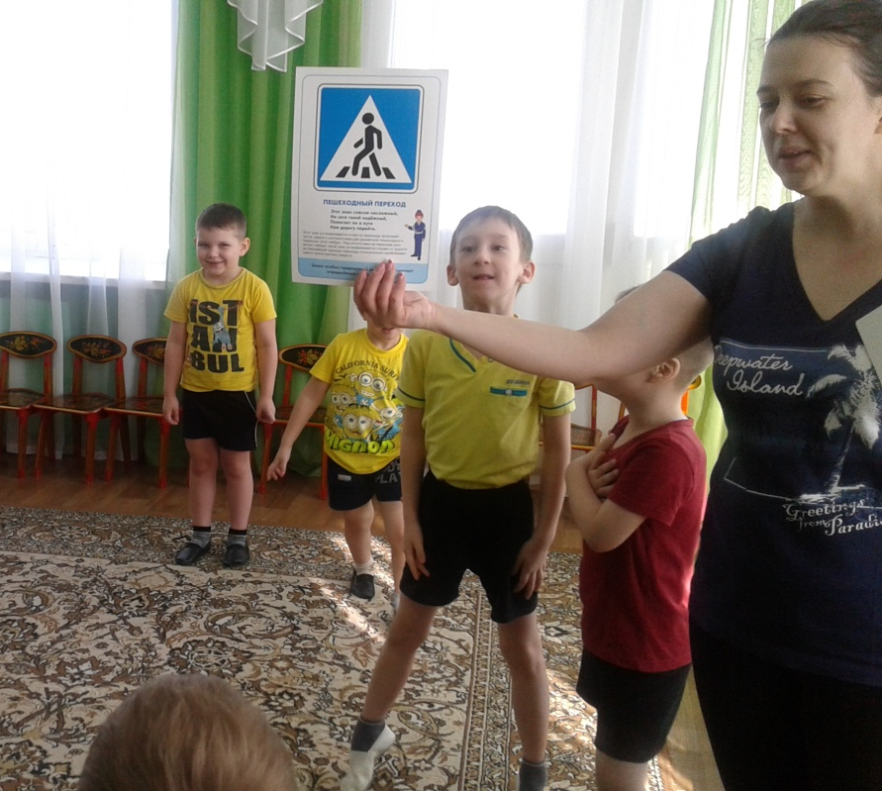

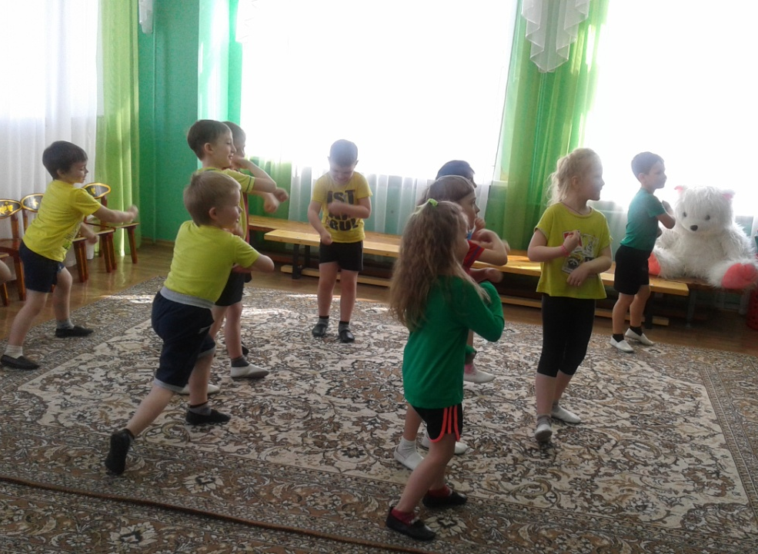
Развлечение инструктора физкультуры Даниловой Е.А. и музыкального руководителя Первовой Н.Ю.( флешмоб)

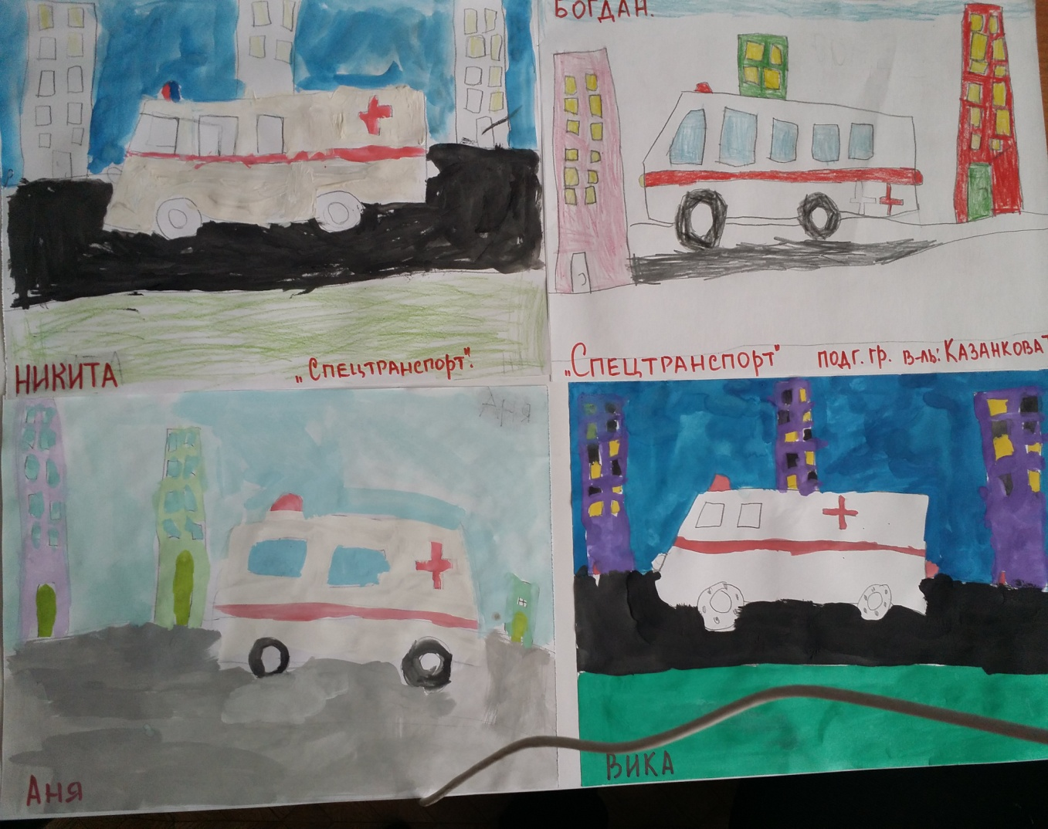

Художественное творчество детей подготовительной группы
На тему « Спецтранспорт на улицах города»
Дети слушали и заучивали веселые стихи про транспорт .

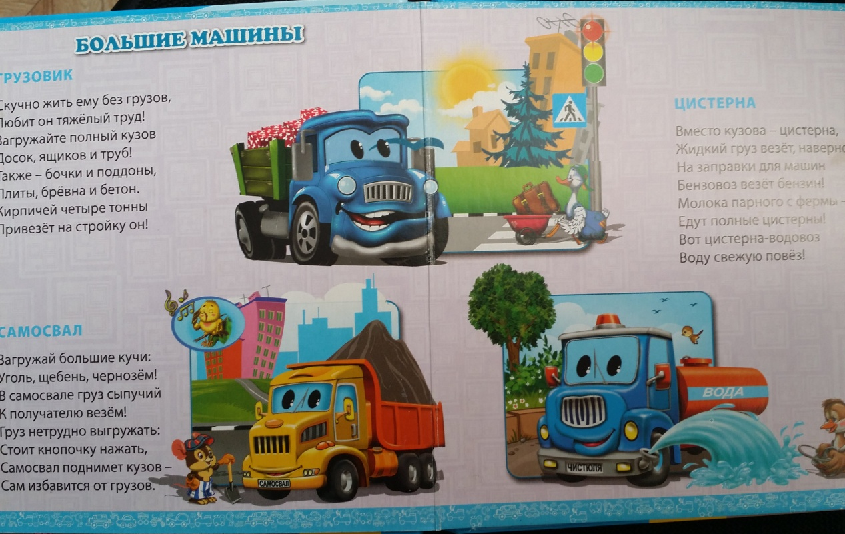

Аппликация « Машина» во второй младшей группе. Воспитатель: Грудинина Е.В.
